Práctica de laboratorio: configuración de los parámetros básicos del router con CCP

1. Topología

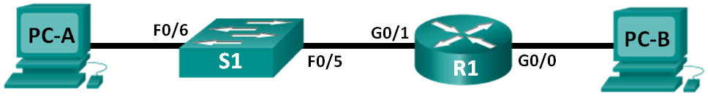

1. Tabla de direccionamiento

|  |  |  |  |  |
| --- | --- | --- | --- | --- |
| Dispositivo | Interfaz | Dirección IP | Máscara de subred | Gateway predeterminado |
| R1 | G0/0 | 192.168.0.1 | 255.255.255.0 | N/A |
|  | G0/1 | 192.168.1.1 | 255.255.255.0 | N/A |
| S1 | VLAN 1 | N/A | N/A | N/A |
| PC-A | NIC | 192.168.1.3 | 255.255.255.0 | 192.168.1.1 |
| PC-B | NIC | 192.168.0.3 | 255.255.255.0 | 192.168.0.1 |

1. Objetivos

Parte 1: establecer la topología e inicializar los dispositivos

Parte 2: configurar los dispositivos y verificar la conectividad

Parte 3: configurar el router para permitir el acceso de CCP

Parte 4: (optativo) instalar y configurar CCP en la PC-A

Parte 5: configurar los parámetros del R1 con CCP

Parte 6: usar las utilidades de CCP

1. Información básica/situación

Cisco Configuration Professional (CCP) es una aplicación basada en computadora que proporciona administración de dispositivos basados en GUI para routers de servicios integrados (ISR). Simplifica la configuración del routing, el firewall, la VPN, la WAN, la LAN y otras configuraciones por medio de menús y de asistentes fáciles de utilizar.

En esta práctica de laboratorio, configurará los parámetros del router con la configuración de la práctica de laboratorio anterior en este capítulo. Se debe establecer conectividad de capa 3 entre la PC que ejecuta CCP (PC-A) y el R1 antes de que CCP pueda establecer una conexión. Además, se debe configurar el acceso y la autenticación HTTP en el R1.

Descargará e instalará CCP en la computadora y luego lo utilizará para supervisar el estado de la interfaz del R1, configurará una interfaz, establecerá la fecha y hora, agregará un usuario a la base de datos local y editará la configuración de vty. También usará algunas de las utilidades incluidas en CCP.

**Nota**: las configuraciones de router llevadas a cabo con CCP generan los comandos de CLI del IOS. CCP puede ser muy útil para configurar características más complejas del router, ya que no requiere un conocimiento específico de la sintaxis de los comandos de IOS de Cisco.

**Nota**: los routers que se utilizan en las prácticas de laboratorio de CCNA son routers de servicios integrados (ISR) Cisco 1941 con IOS de Cisco versión 15.2(4)M3 (imagen universalk9). Los switches que se utilizan son Cisco Catalyst 2960s con IOS de Cisco versión 15.0(2) (imagen de lanbasek9). Se pueden utilizar otros routers, switches y otras versiones del IOS de Cisco. Según el modelo y la versión de IOS de Cisco, los comandos disponibles y los resultados que se obtienen pueden diferir de los que se muestran en las prácticas de laboratorio. Consulte la tabla Resumen de interfaces del router que se encuentra al final de esta práctica de laboratorio para obtener los identificadores de interfaz correctos.

**Nota**: asegúrese de que el router y el switch se hayan borrado y no tengan configuraciones de inicio. Si no está seguro, consulte con el instructor.

1. Recursos necesarios

* 1 router (Cisco 1941 con IOS de Cisco versión 15.2(4)M3, imagen universal o similar)
* 1 switch (Cisco 2960 con IOS de Cisco versión 15.0(2), imagen lanbasek9 o comparable)
* 2 computadoras (Windows 7, Vista o XP con un programa de emulación de terminal, como Tera Term)
* Cables de consola para configurar los dispositivos con IOS de Cisco mediante los puertos de consola
* Cables Ethernet, como se muestra en la topología

**Nota**: los requisitos del sistema de la computadora para la versión 2.6 de CCP son los siguientes:

* + - * Procesador de 2 GHz o más rápido
      * 1 GB de DRAM como mínimo; se recomienda contar con 2 GB
      * 400 MB de espacio en disco duro disponible
      * Internet Explorer 6.0 o más reciente
      * Resolución de pantalla de 1024x768 o superior
      * Java Runtime Environment (JRE), versión 1.6.0_11 o más reciente
      * Adobe Flash Player, versión 10.0 o más reciente, con la depuración configurada en No

**Nota**: las interfaces Gigabit Ethernet en los ISR Cisco 1941 cuentan con detección automática, y se puede utilizar un cable directo de Ethernet entre el router y la PC-B. Si utiliza otro modelo de router Cisco, puede ser necesario usar un cable cruzado Ethernet.

1. establecer la topología e inicializar los dispositivos
2. realizar el cableado de red tal como se muestra en la topología.
   * 1. Conecte los dispositivos que se muestran en el diagrama de la topología y realice el cableado, según sea necesario.
     2. Encienda todos los dispositivos de la topología.
3. inicializar y volver a cargar el router y el switch.
4. Configurar dispositivos y verificar la conectividad

En la parte 2, configurará los parámetros básicos, como las direcciones IP de interfaz (solo G0/1), el acceso seguro a dispositivos y las contraseñas. Consulte la topología y la tabla de direccionamiento para conocer los nombres de los dispositivos y obtener información de direcciones.

1. Configure las interfaces de la PC.
   * 1. Configure la dirección IP, la máscara de subred y la configuración del gateway predeterminado en la PC-A.
     2. Configure la dirección IP, la máscara de subred y la configuración del gateway predeterminado en la PC-B.

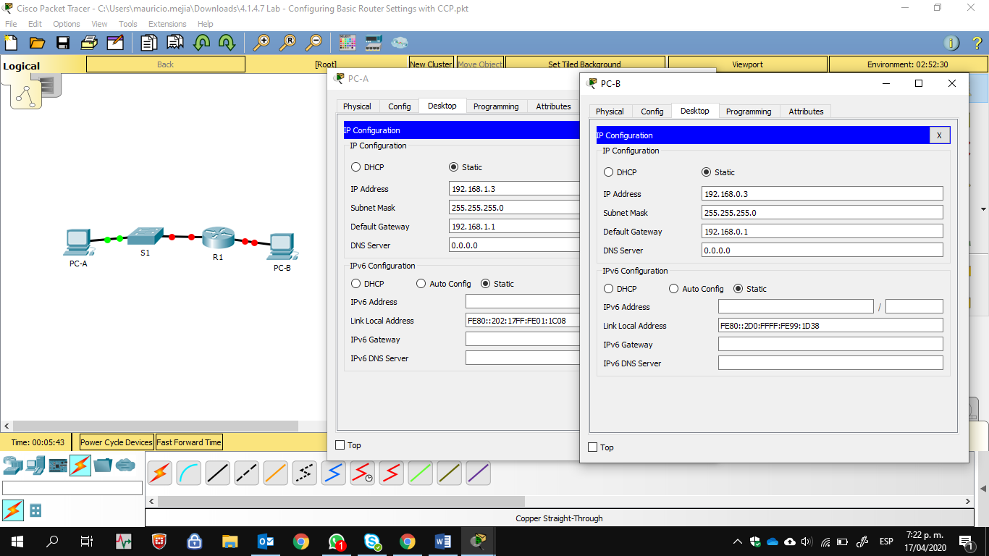

1. Configurar el router.

**Nota**: todavía NO configure la interfaz G0/0. Configurará esta interfaz con CCP más adelante en esta práctica de laboratorio.

* + 1. Acceda al router mediante el puerto de consola y habilite el modo EXEC privilegiado.
    2. Ingrese al modo de configuración global.
    3. Desactive la búsqueda del DNS.
    4. Asigne un nombre de dispositivo al router.
    5. Establezca el requisito de que todas las contraseñas tengan como mínimo 10 caracteres.
    6. Asigne **cisco12345** como la contraseña cifrada del modo EXEC privilegiado.
    7. Asigne **ciscoconpass** como la contraseña de consola y habilite el inicio de sesión.
    8. Asigne **ciscovtypass** como la contraseña de vty y habilite el inicio de sesión.
    9. Configure **logging synchronous** en las líneas de consola y vty.
    10. Cifre las contraseñas de texto no cifrado.
    11. Cree un aviso que advierta a todo aquel que acceda al dispositivo que el acceso no autorizado está prohibido.
    12. Configure las direcciones IP y una descripción de la interfaz, y active la interfaz G0/1 en el router.
    13. Guarde la configuración en ejecución en el archivo de configuración de inicio.

System Bootstrap, Version 15.1(4)M4, RELEASE SOFTWARE (fc1)

Technical Support: http://www.cisco.com/techsupport

Copyright (c) 2010 by cisco Systems, Inc.

Total memory size = 512 MB - On-board = 512 MB, DIMM0 = 0 MB

CISCO1941/K9 platform with 524288 Kbytes of main memory

Main memory is configured to 64/-1(On-board/DIMM0) bit mode with ECC disabled

Readonly ROMMON initialized

program load complete, entry point: 0x80803000, size: 0x1b340

program load complete, entry point: 0x80803000, size: 0x1b340

IOS Image Load Test

___________________

Digitally Signed Release Software

program load complete, entry point: 0x81000000, size: 0x2bb1c58

Self decompressing the image :

########################################################################## [OK]

Smart Init is enabled

smart init is sizing iomem

TYPE MEMORY_REQ

Onboard devices &

buffer pools 0x01E8F000

-----------------------------------------------

TOTAL: 0x01E8F000

Rounded IOMEM up to: 32Mb.

Using 6 percent iomem. [32Mb/512Mb]

Restricted Rights Legend

Use, duplication, or disclosure by the Government is

subject to restrictions as set forth in subparagraph

(c) of the Commercial Computer Software - Restricted

Rights clause at FAR sec. 52.227-19 and subparagraph

(c) (1) (ii) of the Rights in Technical Data and Computer

Software clause at DFARS sec. 252.227-7013.

cisco Systems, Inc.

170 West Tasman Drive

San Jose, California 95134-1706

Cisco IOS Software, C1900 Software (C1900-UNIVERSALK9-M), Version 15.1(4)M4, RELEASE SOFTWARE (fc2)

Technical Support: http://www.cisco.com/techsupport

Copyright (c) 1986-2012 by Cisco Systems, Inc.

Compiled Thurs 5-Jan-12 15:41 by pt_team

Image text-base: 0x2100F918, data-base: 0x24729040

This product contains cryptographic features and is subject to United

States and local country laws governing import, export, transfer and

use. Delivery of Cisco cryptographic products does not imply

third-party authority to import, export, distribute or use encryption.

Importers, exporters, distributors and users are responsible for

compliance with U.S. and local country laws. By using this product you

agree to comply with applicable laws and regulations. If you are unable

to comply with U.S. and local laws, return this product immediately.

A summary of U.S. laws governing Cisco cryptographic products may be found at:

http://www.cisco.com/wwl/export/crypto/tool/stqrg.html

If you require further assistance please contact us by sending email to

export@cisco.com.

Cisco CISCO1941/K9 (revision 1.0) with 491520K/32768K bytes of memory.

Processor board ID FTX152400KS

2 Gigabit Ethernet interfaces

DRAM configuration is 64 bits wide with parity disabled.

255K bytes of non-volatile configuration memory.

249856K bytes of ATA System CompactFlash 0 (Read/Write)

--- System Configuration Dialog ---

Would you like to enter the initial configuration dialog? [yes/no]: NO

Press RETURN to get started!

Router>enable

Router#config term

Enter configuration commands, one per line. End with CNTL/Z.

Router(config)#hostname R1

R1(config)#no ip domain-lookup

R1(config)#security passwords min-length 10

R1(config)#enable secret cisco12345

R1(config)#line console 0

R1(config-line)#password ciscoconpass

R1(config-line)#exec-timeout 5 0

R1(config-line)#login

R1(config-line)#logging sync

R1(config-line)#logging synchronous

R1(config-line)#exit

R1(config)#line vty 0 4

R1(config-line)#exec-timeout 5 0

R1(config-line)#password ciscovtypass

R1(config-line)#login

R1(config-line)#logging synchronous

R1(config-line)#exit

R1(config)#service pass

R1(config)#service password-encryption

R1(config)#banner motd #Acceso no autorizado esta prohibido!#

R1(config)#interface g0/0

R1(config-if)#description Connection to PC-B

R1(config-if)#ip address 192.168.0.1 255.255.255.0

R1(config-if)#no shut

R1(config-if)#

%LINK-5-CHANGED: Interface GigabitEthernet0/0, changed state to up

%LINEPROTO-5-UPDOWN: Line protocol on Interface GigabitEthernet0/0, changed state to up

R1(config-if)#int g0/1

R1(config-if)#description Connection to S1

R1(config-if)#ip address 192.168.1.1 255.255.255.0

R1(config-if)#no shut

R1(config-if)#

%LINK-5-CHANGED: Interface GigabitEthernet0/1, changed state to up

%LINEPROTO-5-UPDOWN: Line protocol on Interface GigabitEthernet0/1, changed state to up

R1(config-if)#end

R1#

%SYS-5-CONFIG_I: Configured from console by console

R1#clock set 19:38:00 17 Apr 2020

R1#copy run start

Destination filename [startup-config]?

Building configuration...

[OK]

R1#

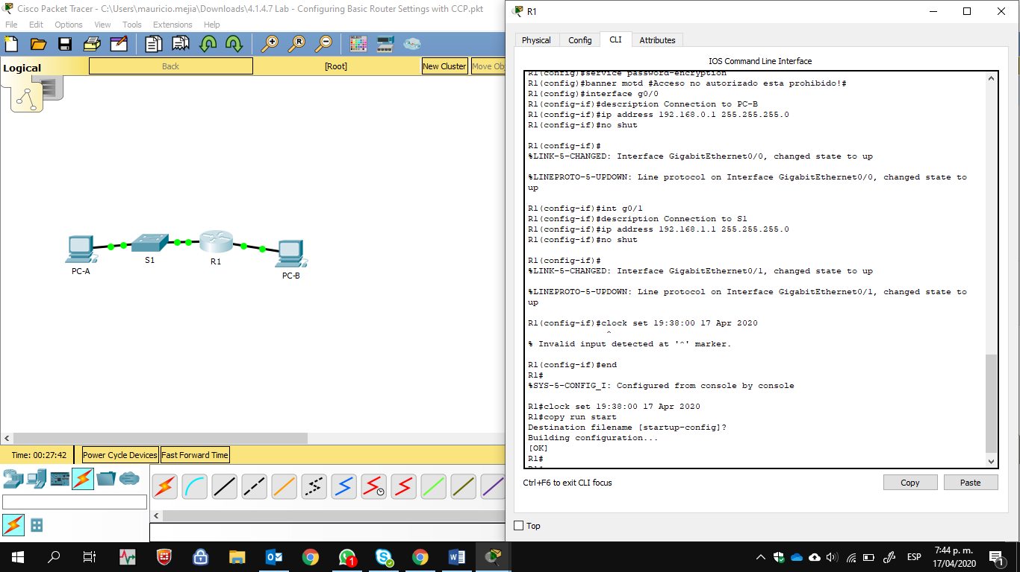

1. Verificar la conectividad de la red

Verifique que pueda hacer ping a la G0/1 del R1 desde la PC-A.

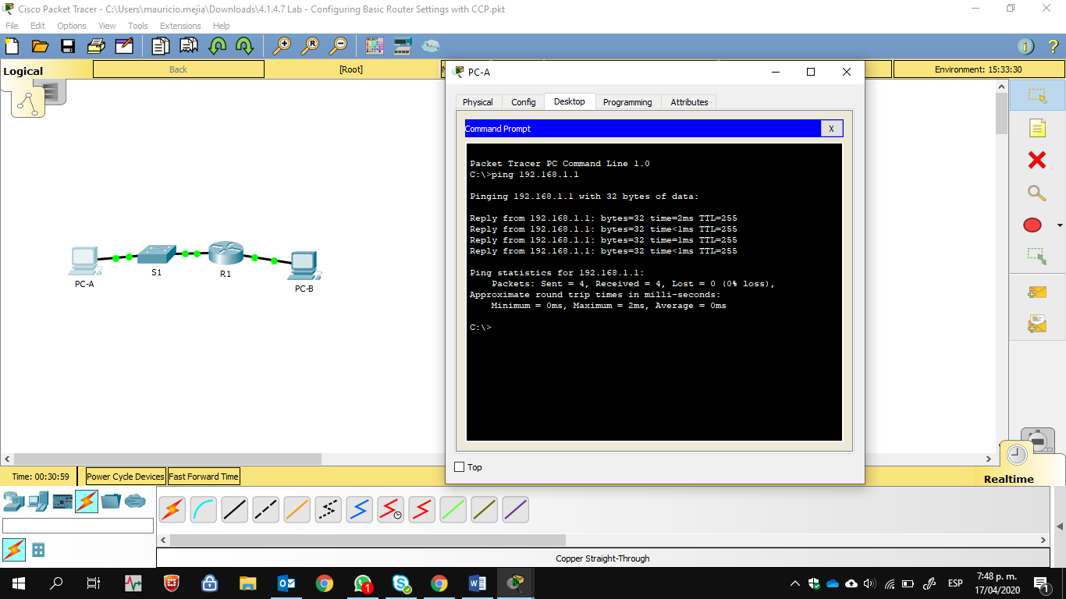

1. configurar el router para permitir el acceso de CCP

En la parte 3, configurará el router para permitir el acceso de CCP al habilitar los servicios de servidores HTTP y HTTPS. También habilitará la autenticación HTTP para usar la base de datos local.

1. habilitar los servicios de servidores HTTP y HTTPS en el router.

R1(config)# **ip http server**

R1(config)# **ip http secure-server**

1. habilitar la autenticación HTTP para usar la base de datos local en el router.

R1(config)# **ip http authentication local**

1. configurar el router para el acceso de CCP.

Asigne un usuario en la base de datos local del router para acceder a CCP con el nombre de usuario **admin** y la contraseña **adminpass1**.

R1(config)# **username admin privilege 15 secret adminpass1**

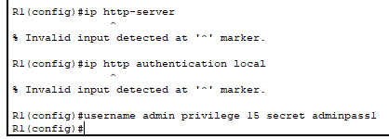

1. (optativo) instalar y configurar CCP en la PC-A
2. instalar CCP.

**Nota**: si CCP ya está instalado en la PC-A, puede omitir este paso.

* + 1. Descargue CCP 2.6 del sitio web de Cisco:

<http://software.cisco.com/download/release.html?mdfid=281795035&softwareid=282159854&release=2.6&rellifecycle=&relind=AVAILABLE&reltype=all>

* + 1. Seleccione el archivo **cisco-config-pro-k9-pkg-2_6-en.zip**.

**Nota**: verifique si seleccionó el archivo correcto de CCP y no CCP Express. Si hay una versión más actualizada de CCP, puede optar por descargarlo; sin embargo, en esta práctica de laboratorio se usa CCP 2.6.

* + 1. Acepte los términos y condiciones y descargue y guarde el archivo en la ubicación deseada.
    2. Abra el archivo ZIP y ejecute el archivo ejecutable de CCP.
    3. Siga las instrucciones en pantalla para instalar CCP 2.6 en la computadora.

1. cambiar la configuración para ejecutar como administrador.

Si no se ejecuta como administrador, es posible que no pueda iniciar CCP correctamente. Puede cambiar la configuración de inicio para que se ejecute automáticamente en modo administrador.

* + 1. Haga clic con el botón secundario en el ícono del escritorio de **CCP** (o haga clic en el botón **Inicio**) y luego haga clic con el botón secundario en **Cisco Configuration Professional**. En la lista desplegable, seleccione **Propiedades**.
    2. En el cuadro de diálogo Properties, seleccione la ficha **Compatibilidad**. En la sección Nivel de privilegio, haga clic en la casilla de verificación **Ejecutar este programa como administrador** y luego haga clic en **Aceptar**.

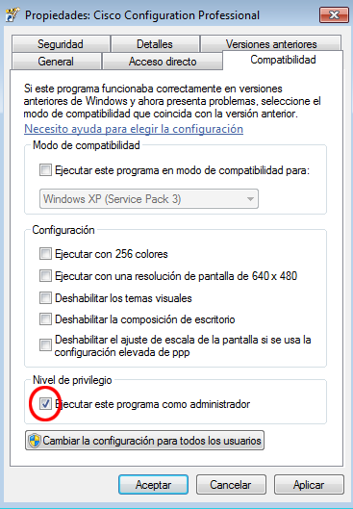

1. crear o administrar comunidades.
   * 1. En la PC-A, inicie CCP. (Haga doble clic en el ícono del escritorio de CCP o haga clic en **Inicio** > **Cisco Configuration Professional**.
     2. Si recibe un mensaje de advertencia de seguridad que le solicita que permita que el programa CiscoCP.exe realice cambios en la computadora, haga clic en **Sí**.

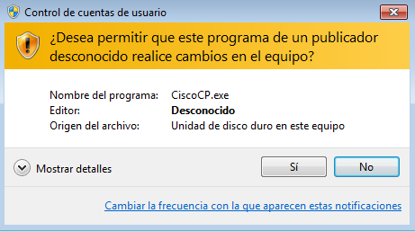

* + 1. Cuando se inicia CCP, aparece el cuadro de diálogo **Select/Manage Community** (Seleccionar/administrar comunidad). Introduzca la dirección IP para la G0/1 del R1, y el nombre de usuario **admin** y la contraseña **adminpass1** que agregó a la base de datos local durante la configuración del router en la parte 2. Haga clic en **Aceptar**.

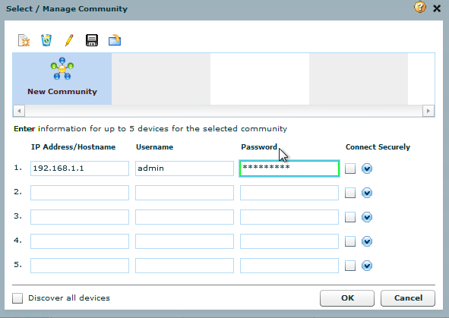

* + 1. En la venta Community Information (Información de comunidad), haga clic en **Discover** (Detectar).

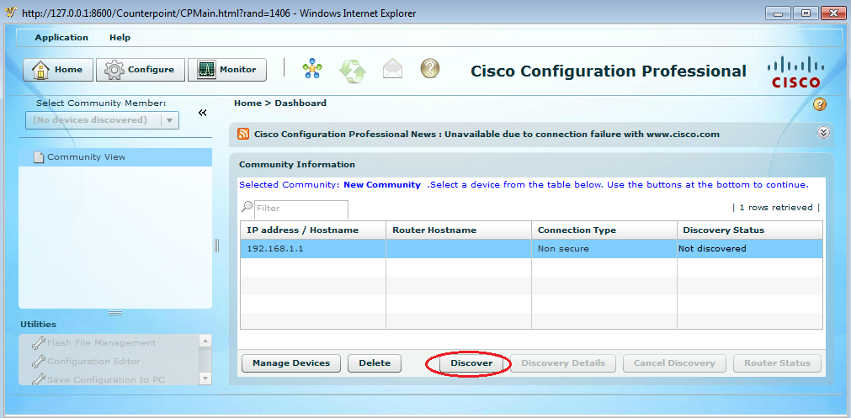

Si configuró el router correctamente, el Discovery Status (Estado de detección) cambia de **Not discovered** (No detectado) a **Discovered** (Detectado) y el R1 aparece en la columna Router Hostname (Nombre de host del router).

**Nota**: si hay un problema de configuración, verá el estado Discovery failed (Error de detección). Haga clic en **Discovery Details** (Detalles de detección) para determinar el motivo de la falla en el proceso de detección y luego resuelva el problema.

1. configurar los parámetros del R1 con CCP

En la parte 5, utilizará CCP para mostrar información sobre el R1, configurará la interfaz G0/0, establecerá la fecha y hora, agregará un usuario a la base de datos local y cambiará la configuración de vty.

1. ver el estado de las interfaces en el R1.
   * 1. En la barra de herramientas de CCP, haga clic en **Monitor**.



* + 1. En el panel de navegación izquierdo, haga clic en **Router** > **Overview** (Router > Descripción general) para visualizar la pantalla Monitor Overview (Descripción general del monitor) en el panel de contenido derecho.

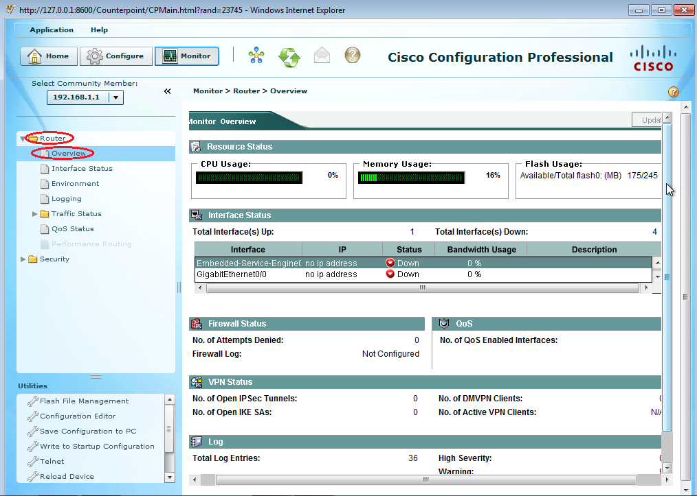

* + 1. Utilice las flechas arriba y abajo en el lado derecho de la lista de interfaces para desplazarse por la lista de interfaces del router.

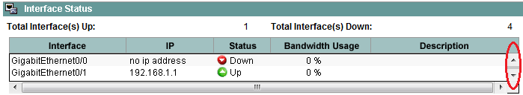

1. usar el asistente de LAN Ethernet para configurar la interfaz G0/0.
   * 1. En la barra de herramientas de CCP, haga clic en **Configure** (Configurar).



* + 1. En el panel de navegación izquierdo, haga clic en **Interface Management** (Administración de interfaz) > **Interface and Connections** (Interfaz y conexiones) para visualizar la pantalla Interfaces and Connections (Interfaces y conexiones) en el panel de contenido derecho.

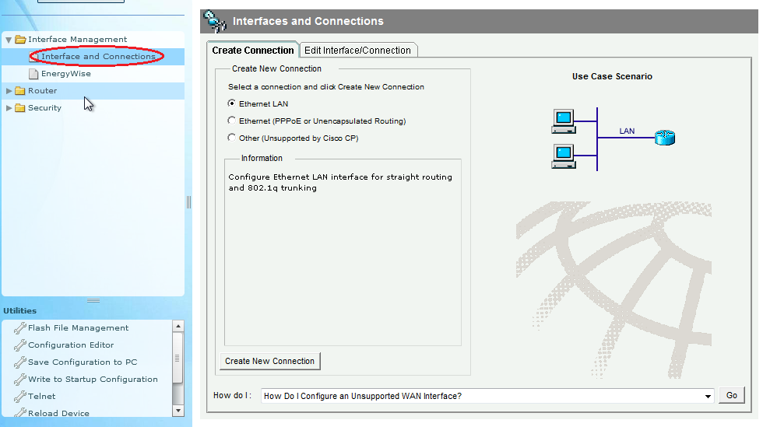

* + 1. Haga clic en **Create New Connection** (Crear conexión nueva) para iniciar el asistente de LAN Ethernet.
    2. Cuando se le solicite habilitar AAA en el router, haga clic en **No**.
    3. Haga clic en **Next** (Siguiente) para avanzar por el proceso de creación de interfaces Ethernet de capa 3.
    4. Mantenga seleccionado el botón de opción **Configure this interface for straight routing** (Configurar esta interfaz para routing directo) y haga clic en **Next**.
    5. Introduzca **192.168.0.1** en el campo de dirección IP y **255.255.255.0** en el campo de máscara de subred y luego haga clic en **Next**.
    6. Mantenga seleccionado el botón de opción **No** en la pantalla del servidor de DHCP y haga clic en **Next**.
    7. Revise la pantalla de resumen y haga clic en **Finish** (Finalizar).
    8. Haga clic en la casilla de verificación **Save running config to device’s startup config** (Guardar configuración en ejecución en la configuración de inicio del dispositivo) y luego haga clic en **Deliver** (Entregar). Esta acción agrega los comandos que aparecen en la ventana de vista previa a la configuración en ejecución y luego guarda esta última en la configuración de inicio en el router.
    9. Aparece la ventana Commands Delivery Status (Estado de entrega de comandos). Haga clic en **OK** para cerrar la ventana. Volverá a la pantalla Interfaces and Connections. G0/0 ahora debería estar de color verde y debería aparecer como Up (Activa) en la columna Status (Estado).

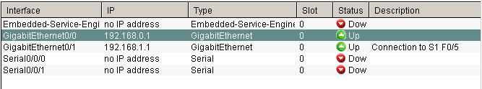

1. establecer fecha y hora en el router.
   * 1. En el panel de navegación izquierdo, seleccione **Router** > **Time** > **Date and Time** (Router > Hora > Fecha y hora) para que aparezca la pantalla Additional Tasks > Date/Time (Tareas adicionales > Fecha/hora) en el panel de contenido derecho. Haga clic en **Change Settings...** (Cambiar configuración).

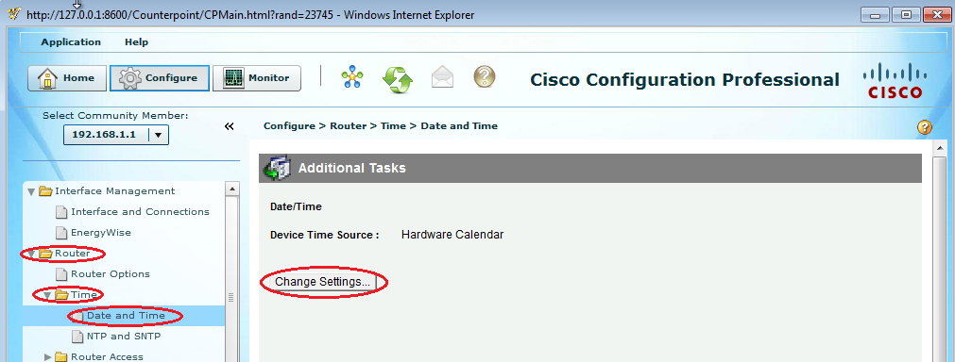

* + 1. En la ventana Date and Time Properties (Propiedades de fecha y hora), edite Date (Fecha), Time (Hora) y Time Zone (Zona horaria). Haga clic en **Apply (Aplicar).**

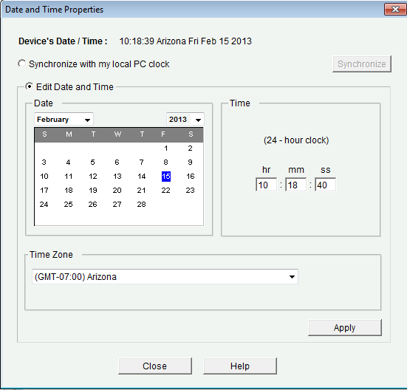

* + 1. En la ventana de configuración del reloj de Router, haga clic en **OK**. En la ventana Date and Time Properties, haga clic en **Close** (Cerrar).

1. Agregue una cuenta de usuario nueva a la base de datos local.
   * 1. En el panel de navegación izquierdo, seleccione **Router** > **Router Access** > **User Accounts/View** (Router > Acceso al router > Cuentas de usuario/Ver) para visualizar la pantalla Additional Tasks > User Accounts/View en el panel de contenido derecho. Haga clic en el botón **Add…** (Agregar).

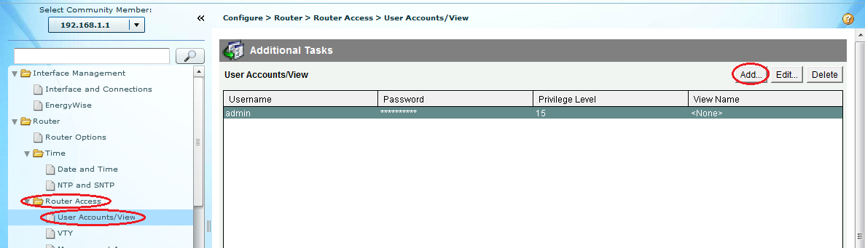

* + 1. Introduzca **ccpadmin** en el campo Username: (Nombre de usuario:). Introduzca **ciscoccppass** en los campos New Password: (Contraseña nueva:) y Confirm New Password: (Confirmar contraseña nueva:). Seleccione **15** en la lista desplegable Privilege Level: (Nivel de privilegio). Haga clic en **OK** para agregar este usuario a la base de datos local.

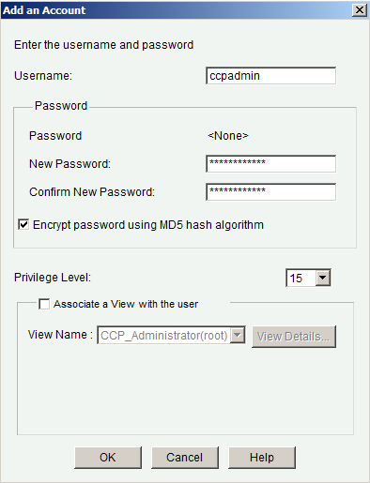

* + 1. En la ventana Deliver Configuration to Device (Entregar configuración al dispositivo), haga clic en la casilla de verificación **Save running config to device’s startup config** y luego haga clic en **Deliver**.
    2. Revise la información en la ventana Commands Delivery Status y haga clic en **OK**. La cuenta de usuario nueva debería aparecer en el panel de contenido derecho.

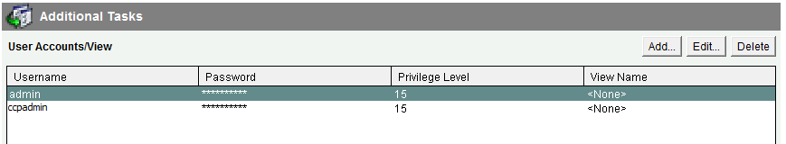

1. editar la configuración de las líneas vty.
   * 1. En el panel de navegación izquierdo, seleccione **Router Access** > **VTY** (Acceso al router > VTY) para visualizar la ventana Additional Tasks > VTYs (Tareas adicionales > VTY) en el panel de contenido derecho. Haga clic en **Edit…** (Editar).

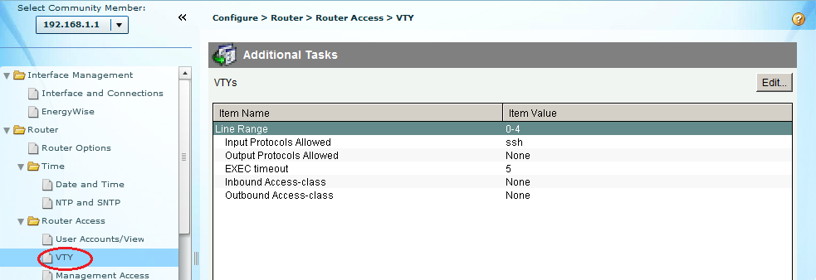

* + 1. En la ventana Edit VTY Lines (Editar líneas vty), modifique el campo Time out: (Tiempo de espera) y establézcalo en **15** minutos. Haga clic en la casilla de verificación **Input Protocol** > **Telne**t (Protocolo de entrada > Telnet). Revise las otras opciones disponibles. También seleccione la casilla de verificación **SSH**. A continuación, haga clic en **Aceptar**.

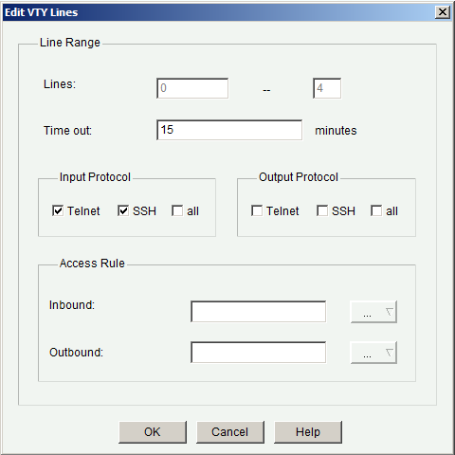

* + 1. En la pantalla Deliver Configuration to Device, revise los comandos que se entregarán a la configuración en ejecución y haga clic en **Deliver**. En la ventana Commands Delivery Status, haga clic en **OK**. El panel de contenido derecho debería reflejar los cambios efectuados en el valor de tiempo de espera de ejecución.

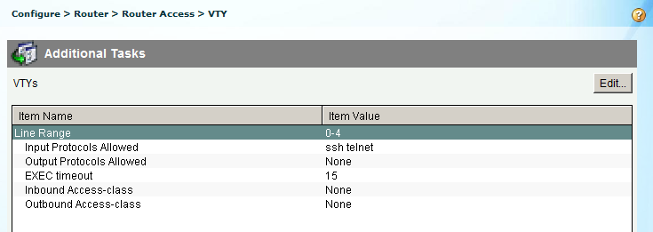

1. usar utilidades de CCP

En la parte 6, utilizará el panel Utilities (Utilidades) para guardar la configuración en ejecución del router en la configuración de inicio. Usará la utilidad Ping para probar la conectividad de red y la utilidad View (Ver) para visualizar la configuración en ejecución del router. Por último, cerrará CCP.

1. guardar la configuración en ejecución del router en la configuración de inicio.
   * 1. En la parte inferior del panel de navegación izquierdo, busque el panel Utilities (Utilidades). Haga clic en **Write to Startup Configuration** (Escribir en la configuración de inicio).

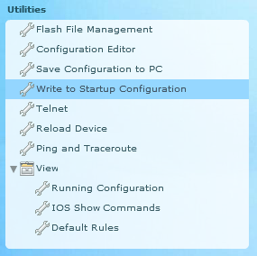

* + 1. El panel de contenido muestra una pantalla de confirmación. Haga clic en **Confirmar**. Aparece una ventana que le informa que la configuración se guardó correctamente. Haga clic en **Aceptar**.

1. usar la utilidad Ping para probar la conectividad a la PC-B.
   * 1. En el panel Utilities (Utilidades), haga clic en **Ping and Traceroute** (Ping y traceroute) para mostrar la pantalla Ping and Traceroute en el panel de contenido. Introduzca **192.168.0.3** en el campo Destination*: (Destino*:) y luego haga clic en **Ping**. Use la barra de desplazamiento ubicada a la derecha del cuadro de resultados para ver los resultados del ping.

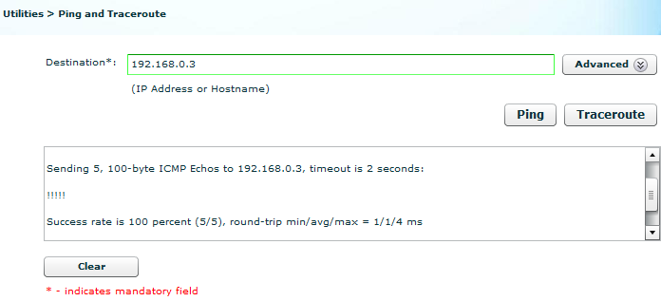

1. Use la utilidad View para visualizar la configuración en ejecución del router.
   * 1. En el panel Utilities, haga clic en **View** > **IOS Show Commands** (Ver > Comandos show de IOS) para visualizar la pantalla IOS Show Commands en el panel de contenido.

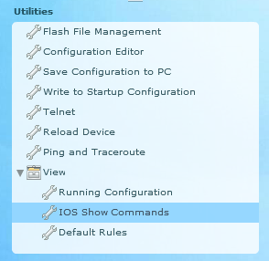

* + 1. Seleccione **show run** en la lista desplegable y haga clic en **Show** (Mostrar). La configuración en ejecución del router se muestra en el panel de contenido.

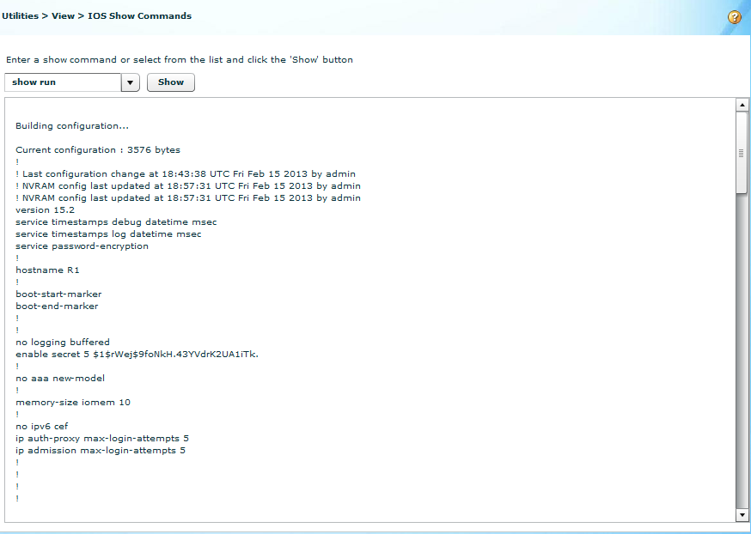

1. cerrar CCP.

Cierre la ventana de CCP. Cuando aparezca una ventana de confirmación de Windows Internet Explorer, haga clic en **Salir de esta página**.

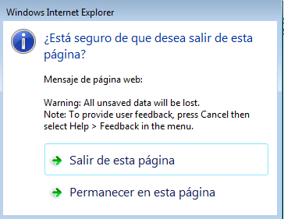

1. Reflexión
   1. ¿Qué protocolo de transporte usa CCP para acceder al router, y qué comandos se usan para permitir el acceso?

_______________________________________________________________________________________

_______________________________________________________________________________________

_______________________________________________________________________________________

* 1. ¿Qué comando del router le indica a CCP que use la base de datos local para la autenticación?

_______________________________________________________________________________________

* 1. ¿Qué otros comandos **show** se encuentran disponibles en el panel Utilities de CCP?

_______________________________________________________________________________________

_______________________________________________________________________________________

* 1. ¿Por qué usaría CCP en vez de la CLI del IOS?

_______________________________________________________________________________________

_______________________________________________________________________________________

_______________________________________________________________________________________

1. Tabla de resumen de interfaces del router

|  |  |  |  |  |
| --- | --- | --- | --- | --- |
| Resumen de interfaces del router | | | | |
| Modelo de router | Interfaz Ethernet #1 | Interfaz Ethernet n.º 2 | Interfaz serial #1 | Interfaz serial n.º 2 |
| 1800 | Fast Ethernet 0/0 (F0/0) | Fast Ethernet 0/1 (F0/1) | Serial 0/0/0 (S0/0/0) | Serial 0/0/1 (S0/0/1) |
| 1900 | Gigabit Ethernet 0/0 (G0/0) | Gigabit Ethernet 0/1 (G0/1) | Serial 0/0/0 (S0/0/0) | Serial 0/0/1 (S0/0/1) |
| 2801 | Fast Ethernet 0/0 (F0/0) | Fast Ethernet 0/1 (F0/1) | Serial 0/1/0 (S0/1/0) | Serial 0/1/1 (S0/1/1) |
| 2811 | Fast Ethernet 0/0 (F0/0) | Fast Ethernet 0/1 (F0/1) | Serial 0/0/0 (S0/0/0) | Serial 0/0/1 (S0/0/1) |
| 2900 | Gigabit Ethernet 0/0 (G0/0) | Gigabit Ethernet 0/1 (G0/1) | Serial 0/0/0 (S0/0/0) | Serial 0/0/1 (S0/0/1) |
| **Nota**: para conocer la configuración del router, observe las interfaces a fin de identificar el tipo de router y cuántas interfaces tiene. No existe una forma eficaz de confeccionar una lista de todas las combinaciones de configuraciones para cada clase de router. En esta tabla, se incluyen los identificadores para las posibles combinaciones de interfaces Ethernet y seriales en el dispositivo. En esta tabla, no se incluye ningún otro tipo de interfaz, si bien puede haber interfaces de otro tipo en un router determinado. La interfaz BRI ISDN es un ejemplo. La cadena entre paréntesis es la abreviatura legal que se puede utilizar en los comandos de IOS de Cisco para representar la interfaz. | | | | |